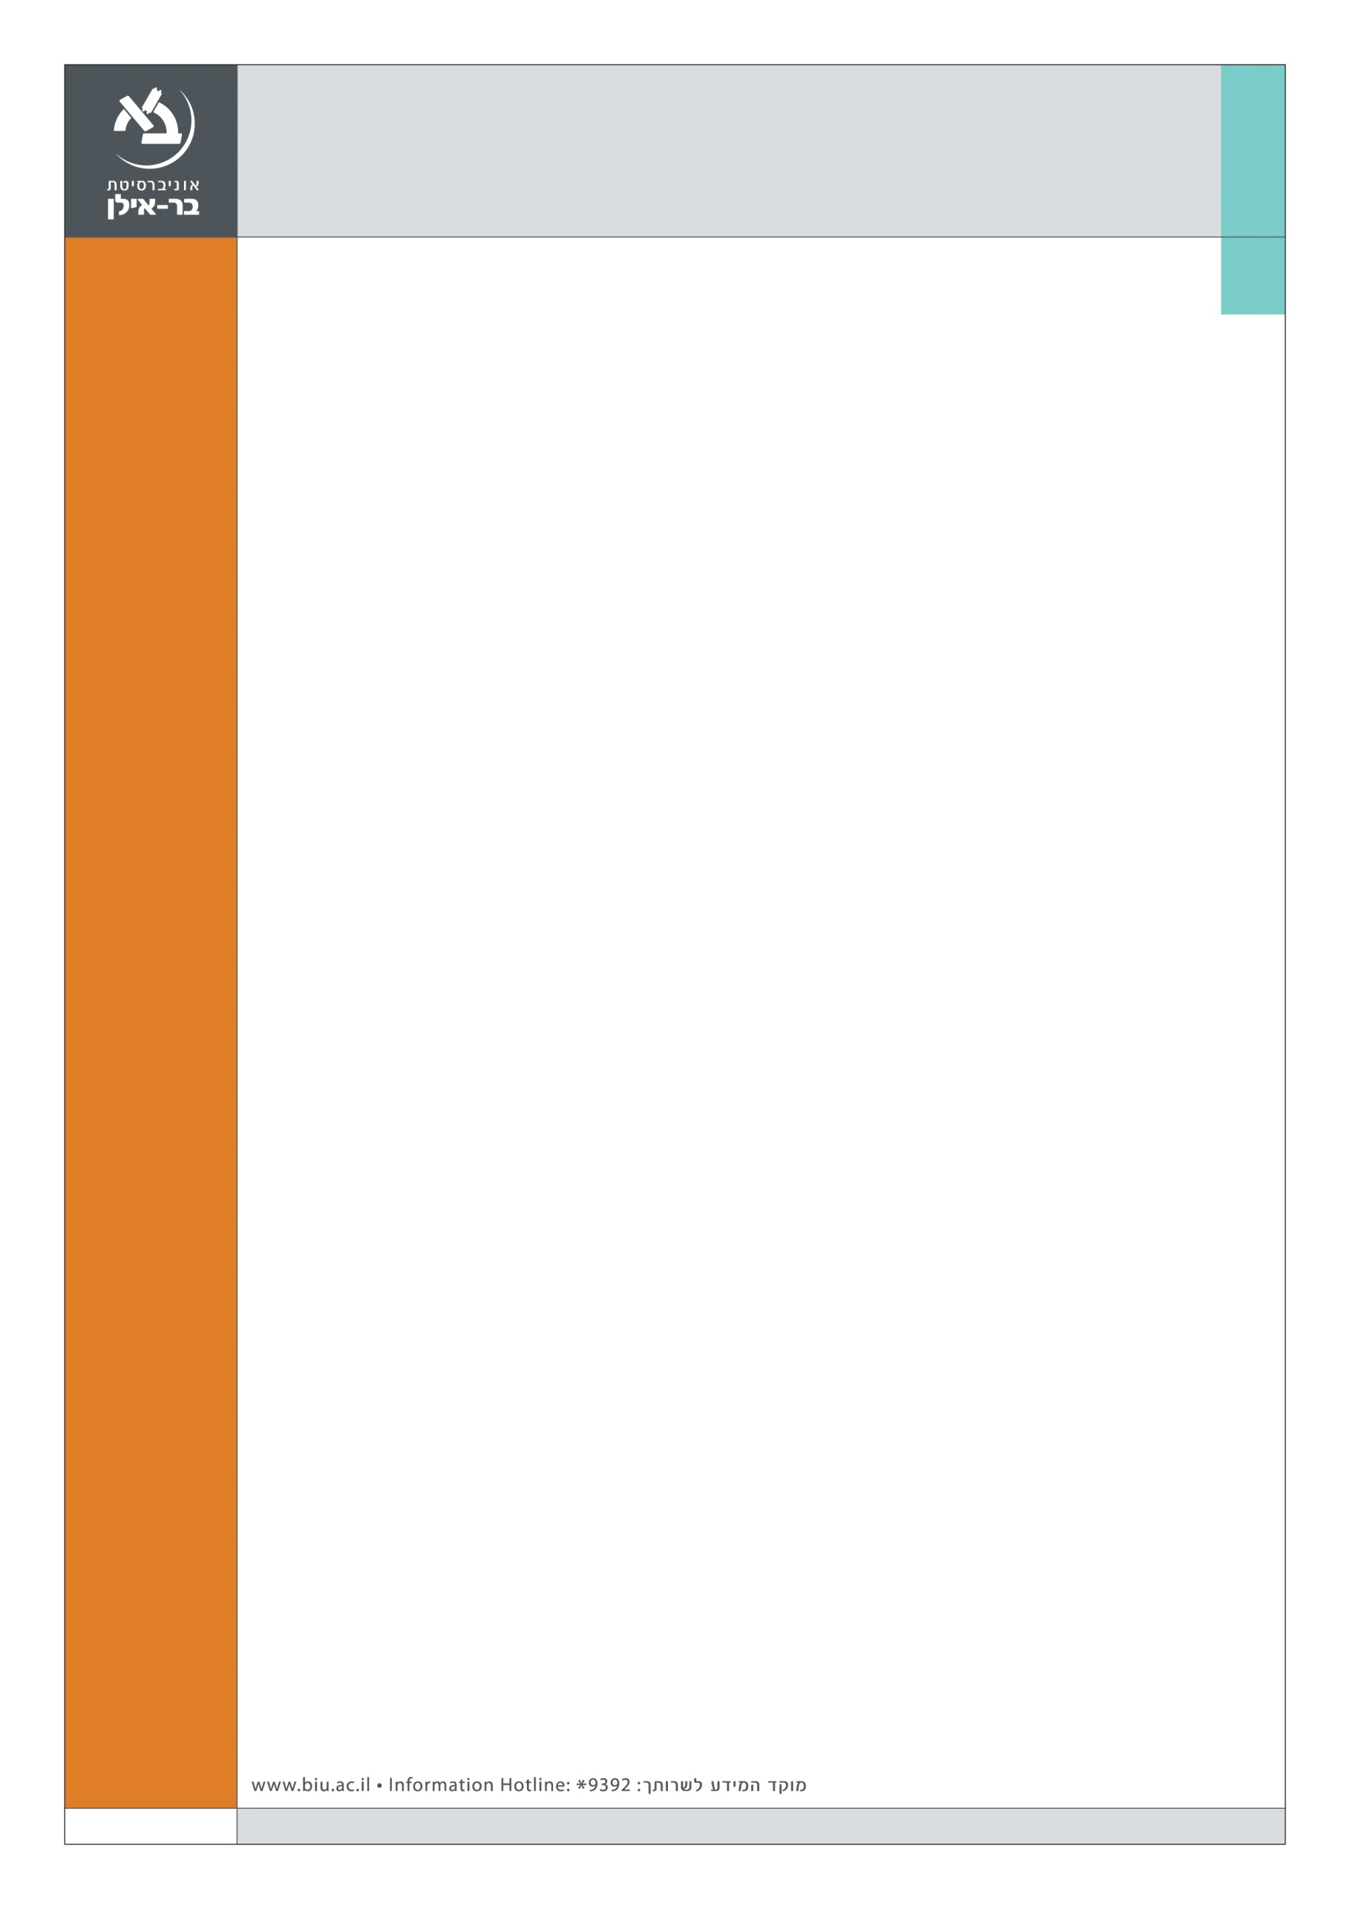

**הפקולטה למשפטים**

**בין יפו לחברון**

**משפטו התקשורתי של סמל אלאור אזריה**

**האירוע יתקיים ביום שני, ה' בכסלו תשע"ז – 5 בדצמבר 2016**

**בניין הפקולטה למשפטים ע"ש ג'אן ומוריס בנין (בניין 306), חדר 200**

**14:50-15:00 התכנסות וכיבוד קל**

**15:00-15:05 ברכות**

**פרופ' שחר ליפשיץ,** דיקן הפקולטה למשפטים, אוניברסיטת בר-אילן

**15:05-16:30 מושב: בין יפו לחברון – משפטו התקשורתי של סמל אלאור אזריה**

**מנחים: פרופ' אריאל בנדור וד"ר ענת פלג**

**משתתפים:**

**אלוף (מי"ל) עוזי דיין**, יו"ר מפעל הפיס

**ישראל הראל,** עיתונאי "הארץ", ופעיל ציבור

**עו"ד שרון אברהם-ויס**,מנכל"ית האגודה לזכויות האזרח

**פרופ' עודד מודריק,** שופט בית-המשפט המחוזי בתל-אביב (בדימ'),

אוניברסיטת אריאל

**עו"ד אביגדור פלדמן**, עו"ד פלדמן אביגדור עורכי-דין

**עו"ד רונן קצף**, מ. פירון ושות', לשעבר התובע הצבאי במשפטו של סרן ר'.